Slovenská technická univerzita v Bratislave
Fakulta informatiky a informačných technológií
Ilkovičova 3, 842 16 Bratislava 4
Informačný systém pre komunikáciu s absolventmi
Používateľská príručka

Tím číslo: 12 Bc. Marián Bán
Bc Marián Majan
Bc. Maroš Majerčík
Školský rok: 2007/2008 Bc. Pavol Michalco
Bc. Attila Nagy
Bc. Ľuboš Zelinka
Obsah

0 Úvod 2
1 Požiadavky na klientsky systém 2
2 Základná štruktúra stránky 3
3 Obrazovky v systéme 4
3.1 Autorizácia 4
3.2 Registrácia 5
3.3 Registračné požiadavky (administrátor) 6
3.4 Zoznam absolventov 7
3.5 Profesijný profil 7
3.6 Osobný profil 9
3.7 Životopis 10
3.8 Privátne správy 11
3.8.1 Nová správa 12
3.8.2 Odoslané správy 13
3.8.3 Prijaté správy 15
3.8.4 Kôš odoslané 18
3.8.5 Kôš prijaté 19
3.8.6 Čierna listina 21
3.9 Nástenka 22
3.10 Ankety (fakultník) 24
3.11 Ankety (absolvent) 27
3.12 Export do súboru 28
4 Záver 30

Úvod

Cieľom tohto dokumentu je predstaviť používateľovi Informačný systém pre komunikáciu ALUMNI. Tento systém je výsledkom práce tímu č. 12 na predmete Tvorba softvérového systému v tíme.
Dokument obsahuje stručný popis systému, hardvérové a softvérové požiadavky pre jeho správnu funkčnosť a návod k používaniu jednotlivých častí systému. Predpokladá sa pritom základná znalosť používateľa práce s internetovým prehliadačom.

Požiadavky na klientsky systém

Na hardvérové požiadavky klientskeho systému nie sú kladené žiadne špeciálne požiadavky. Plne postačí počítač určený pre bežnú kancelársku prácu, na ktorom beží operačný systém, optimálne MS Windows XP (CPU min. 300 MHz, 128 MB pamäte), prípadne MS Windows Vista (1 GHz CPU, 512 MB pamäte RAM), prípadne niektorá z distribúcií operačného systému GNU/Linux (hardvérové požiadavky závisia od konkrétnej distribúcie a použitého správcu okien).
Vzhľadom na to, že ide o webovú aplikáciu, je na klientskej strane pre jej beh potrebný internetový prehliadač. S ohľadom na použitý operačný systém je možné na prezeranie aplikácie v prostredí operačných systémov MS Windows použiť MS Internet Explorer 6 a vyšší, prípadne Mozilla Firefox 1.2 a vyššie alebo Opera 9.0 a vyššie. V prostredí operačného systému GNU/Linux je možné použiť Mozillu Firefox 1.2 alebo Operu 9.0 a vyššie, prípadne Konqueror 3.4 a vyšší.

Základná štruktúra stránky

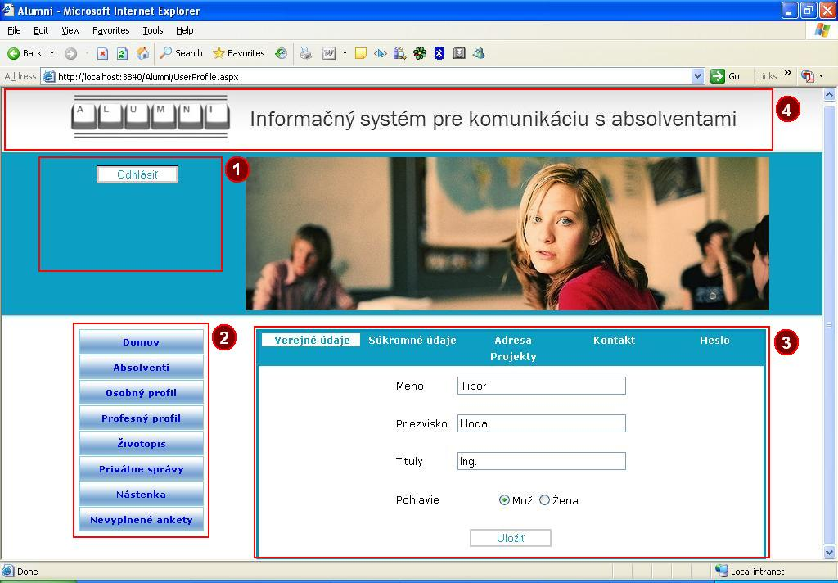
Obr. 2.1 - Základná štruktúra stránky v systéme

Celá stránka zobrazená v prehliadači je rozdelená do niekoľkých častí:
- Tlačidlá pre prihlasovanie (1)
- Menu pre výber aktuálne zobrazeného obsahu v hlavnej časti stránky (2)
- Hlavná časť stránky pre zobrazovanie údajov (3)
- Logo systému Alumni (4)

Obrazovky v systéme

V tejto časti sú popísané obrazovky, z ktorých je celý systém zložený. Medzi jednotlivými obrazovkami sa prepíname pomocou menu v ľavej časti obrazovky (viď obr. 3.1 časť (2)). Prístup k obrazovkám je obmedzený na základe prístupových práv používateľa systému, preto nie každý používateľ môže pristúpiť ku všetkým súčastiam systému.

Autorizácia
K tomu aby mohol používateľ plnohodnotne využívať všetky funkcie systému, je potrebné aby sa autentifikoval. Autentifikácia pozostáva zo zadania platného používateľského mena (časť 1 obr. 4.1) a hesla (časť 2). Systém zadané autentifikačné údaje po odoslaní (časť 3) vyhodnotí a používateľa prihlási resp. odmietne.
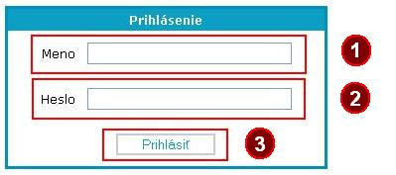
Obr. 3.2 - Autorizácia v systéme

Ako používateľské meno a heslo je možné použiť platné údaje zo systému, ktoré je možné získať registráciou (bude opísaná v nasledujúcej podkapitole). Tiež je možné použiť aj autentifikačné údaje zo server ldap.stuba.sk (údaje používané pri prihlasovaní sa do informačného systému is.stuba.sk).
V prípade, že sú na autentifikáciu použité údaje zo servera ldap.stuba.sk, používateľ je presmerovaný na pozmenenú stránku registrácie zobrazenú na obr. 4.2. Tu je potrebné vyplniť údaje ako sú adresa elektronickej pošty, heslo, ktoré bude používateľ používať v systéme, meno, priezvisko, dátum narodenia a rok absolvovania (časť 1). Po potvrdení registrácie kliknutím na tlačidlo Registrovať (časť 2) je používateľ automaticky zaregistrovaný v systéme a po prihlásení ho môže plnohodnotne používať.
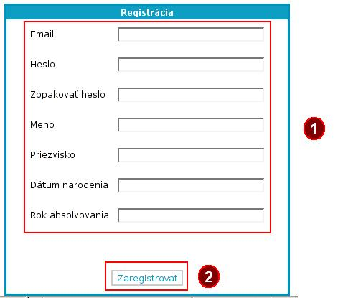
Obr. 3.3 - Registrácia do systému prostredníctvom LDAP

Registrácia
Pre získanie používateľského prístupu do systému je potrebné, aby sa používateľ zaregistroval. Registráciu je možno spustiť stlačením tlačidla Registrácia v hornom menu systému. Následne sa používateľovi zobrazí okno (obr. 4.3), v ktorom musí vyplniť svoje údaje, potrebné k úspešnému zahájeniu procesu registrácie. Používateľ zadá adresu elektronickej pošty, heslo, ktoré bude v systéme používať, meno, priezvisko, dátum narodenia, rok absolvovania (časť 1) a typ o akú registráciu ide (časť 2). Tu má používateľ na výber buď Novú registráciu alebo Obnovenie registrácie. V prípade, že sa jedná o nového používateľa nikdy nezaregistrovaného v systéme, vyberá si možnosť Nová registrácia. Pokiaľ ide o už registrovaného používateľa, ktorý žiada registráciu obnoviť, vyberá druhú možnosť. Ďalej si užívateľ môže v prípade, že má účet na serveri is.stuba.sk zaškrtnúť túto možnosť (časť 3) a zadať používateľské meno a heslo zo servera ldap.stuba.sk.
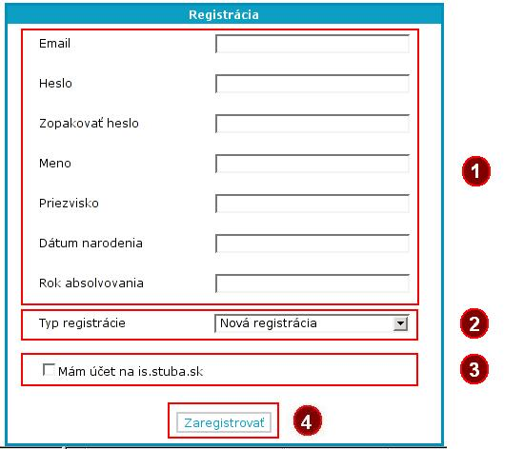
Obr. 3.4 - Registrácia do systému

Po vyplnení všetkých požadovaných údajov a stlačení tlačidla Registrácia (časť 4) je registrácia pridaná do systému. V prípade, že používateľ nebol autentifikovaný na základe údajov systému is.stuba.sk, nezíska automaticky prístup ku systému. Registrácia musí byť potvrdená administrátorom (viac v ďalšej podkapitole). V prípade, že zadal platné údaje servera is.stuba.sk, získa automaticky aj používateľský účet v systéme.

Registračné požiadavky (administrátor)
Administrátor má právo prezerať a upravovať používateľmi zadané registračné požiadavky. Po výbere položky Registrácie z menu sa mu zobrazí zoznam všetkých aktuálnych registrácií (obr. 4.4). Po stlačení tlačidla „Vyber“ sú zobrazené podrobnosti príslušnej registračnej požiadavky (obr. 4.5). Administrátor priradí používateľovi prihlasovacie meno a rolu (časť 1), ktorú bude v systéme zastávať a registračnú požiadavku môže potvrdiť. Administrátor má takisto právo registračnú požiadavku vymazať, v prípade, ak napríklad zistí, že používateľ nie je absolventom fakulty (časť 2).
Obr. 3.5 - Tabuľa so zoznamom žiadostí o zaregistrovanie
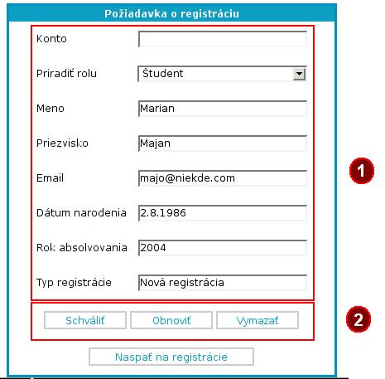
Obr. 3.6 - Požiadavka o registráciu

Zoznam absolventov
Používateľ má k dispozícii zobrazenie prehľadu všetkých absolventov evidovaných v systéme. Po výbere položky „Absolventi“ z menu sa zobrazí tabuľka so všetkými evidovanými absolventmi. Po kliknutí na tlačidlo „Vyber“ pri príslušnom absolventovi sa používateľovi zobrazia verejné údaje daného absolventa. Administrátorovi sa zobrazí osobný profil daného absolventa.

Profesijný profil
V časti profesijný profil sú uložené informácie o profile daného absolventa (študenta). Celkový profil absolventa je rozdelený do štyroch samostatných skupín, a to:
- Zamestnania
- Kurzy
- Jazyky
- Štúdium

Každá zo skupín je pritom reprezentovaná jednou záložkou. Všetky záložky majú rovnakú štruktúru, ktorá je nasledovná (viď obr. 4.6):
- Názov záložky (1)
- Vstupné polia pre pridanie nového záznamu (2)
- Ovládacie tlačidlá (3)
- Zoznam pridaných záznamov v tabuľke (4)

V časti (2) je možné pridávať nové položky vyplnením vstupných polí (minimálne tých povinných) a stlačením tlačidla „Pridať“. Pridaný záznam sa hneď zobrazí v tabuľke záznamov (4). Z tejto tabuľky je možné vyberať jednotlivé záznamy na editovanie (voľba „Vyber“ v príslušnom riadku tabuľky) a po vykonaní zmien uložiť tieto zmeny stlačením tlačidla „Zmeniť“ v časti (3). Z tabuľky je tiež možné priamo vymazávať uložené záznamy pomocou voľby „Vymaž“ v príslušnom riadku tabuľky.

Na prvej záložke je možné pridávať zamestnania, v ktorých absolvent v minulosti pracoval, ako aj jeho aktuálne zamestnanie. Druhá záložka slúži na pridávanie rôznych kurzov, ktoré absolvent absolvoval počas svojej doterajšej kariéry. Na tretej záložke profesijného profilu sa pridávajú jazyky, ktoré absolvent ovláda, ako aj rôzne úrovne znalosti jednotlivých aspektov (čítanie, písanie, počúvanie atď.) daného jazyka. Posledná záložka umožňuje pridávanie škôl (základná, stredná prípadne iné vysoké školy), ktoré používateľ doteraz absolvoval.

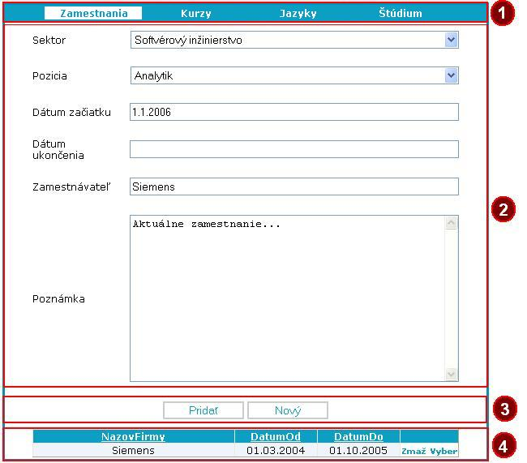
Obr. 3.7 - Ukážka jednej z obrazoviek profesijného profilu absolventa

Osobný profil
Štruktúra obrazovky osobný profil je podobná ako s prípade profesijného profilu (obr. 4.6). Obsahuje záložky (1), vstupné polia (2) a tlačidlá pre ovládanie obrazovky (3). Pomocou záložiek je možné prepínať medzi jednotlivými obrazovkami osobného profilu a nastavovať tak nasledovné údaje:
- Verejné údaje používateľa
- Súkromné údaje používateľa
- Adresa
- Kontakt
- Heslo (zmena starého hesla za nové)
- Projekty
- Administrácia (nastavenia, ktoré upravuje administrátor systému)

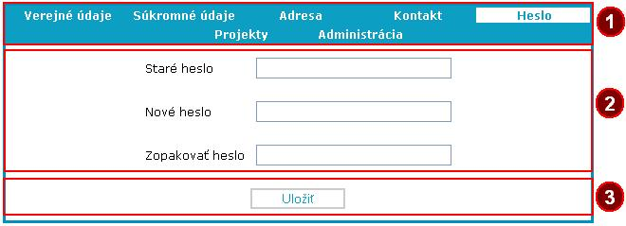
Obr. 3.8 - Ukážka jednej z obrazoviek osobného profilu absolventa

Životopis
Generátor získava všetky údaje z osobného a profesijného profilu používateľa.

Nastavenie životopisu - umožňuje výber formátu a jazyka výstupného dokumentu. Systém podporuje nasledovné formáty dokumentov: Doc, Odt, Pdf a nasledovné jazyky: Slovenský, Anglický, Nemecký, Francúzky, Španielsky, Taliansky, Maďarský.

Doplňujúce informácie - Okrem údajov získaných z ostatných častí systému si užívateľ môže doplniť životopis o ďalšie informácie. Jednoducho si zvolí niektoré z ponúkaných možností výberu. Po výbere určitej možnosti sa mu zobrazí textové pole, v ktorom si môže vyplniť príslušné údaje.

Odoslanie požiadavky - Požiadavku na vygenerovanie životopisu používateľ posiela kliknutím na tlačidlo „Odoslať“. Po kliknutí na tlačidlo sa všetky údaje z časti doplňujúce informácie uložia a používateľovi sa zobrazí požadovaný dokument.
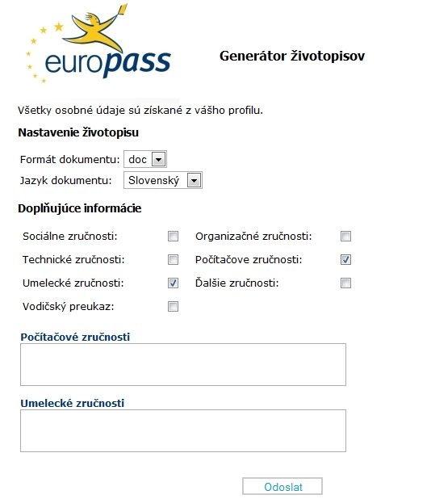
Obr. 3.9 - Ukážka požiadavky na vygenerovanie životopisu používateľa

Privátne správy
Privátne správy (Obr. 3.10) slúžia na komunikáciu medzi používateľmi systému. Používateľské rozhranie je rozdelené na tieto podobrazovky:
- Nová správa
- Prijaté správy
- Odoslané správy
- Čierna listina
- Kôš prijaté
- Kôš odoslané

Hlavné menu slúži na prepínanie medzi podobrazovkami. Aktuálna podobrazovka je v menu zvýraznená bielym pozadím a modrým textom.
Každý podčiarknutý text v názvoch stĺpcov tabuliek hovorí o tom, že kliknutím na tento text je možné celú tabuľku zoradiť podľa daného stĺpca vzostupne, resp. zostupne.

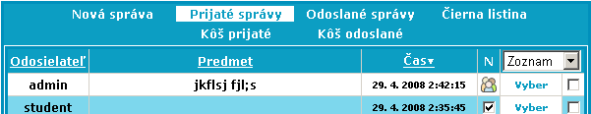
Obr. 3.10

Nová správa
Na tejto obrazovke (Obr. 3.11) používateľ napíše a odošle správu príjemcovi správy. Príjemca je špecifikovaný prihlasovacím menom. V prípade, že používateľ je prihlásený ako administrátor alebo fakultník, tak má možnosť posielať aj skupinové správy, tzn., že môže posielať správy všetkým používateľom určitého typu (Administrátor, Fakultník, Absolvent, Študent) alebo všetkým požívateľom s určitým rokom absolvovania. Možné typy skupinových správ sú zobrazené v samostatnom zozname, dvojitým kliknutím na konkrétny typ skupinovej správy sa do poľa Príjemca vloží hodnota, ktorá je pre daný typ skupinovej správy špecifická (typ:Absolvent, typ:Fakultník, typ:Študent, typ:Administrátor, rok:####). V prípade skupinovej správy typu Rok absolvovania je potrebné v poli Príjemca zmeniť znaky #### za číslo požadovaného roku absolvovania. Používateľ môže danú správu odoslať viacerým príjemcom naraz. Stačí ak v poli Príjemca špecifikuje všetkých požadovaných príjemcov oddelených čiarkou.
Pole Predmet slúži na zadanie predmetu správy. Tento text sa zobrazí príjemcovi v zozname prijatých správ. Predmet môže mať maximálne 100 znakov. V prípade dlhšieho textu sa znaky presahujúce dĺžku odstránia.

Do poľa Správa používateľ zadáva text samotnej správy. Stlačením tlačidla Odoslať správu sa správa odošle všetkým špecifikovaným príjemcom. Po odoslaní správy systém informuje používateľa o úspešnosti, resp. neúspešnosti odoslania správy konkrétnemu príjemcovi v dolnej časti obrazovky. V prípade neúspešného odoslania sa do poľa Príjemca vložia príjemcovia, pri ktorých zlyhalo odosielanie a vedľa poľa sa zobrazí bližší komentár k chybe. K chybe môže dôjsť ak používateľ nevyplní žiadneho príjemcu alebo ak pre špecifikovaného príjemcu neexistuje v databáze žiadna položka alebo ak daný príjemca nám zakázal odosielanie privátnych správ na jeho konto. V prípade obyčajných správ systém neumožňuje odoslanie týchto správ samotnému odosielateľovi správy. V prípade skupinových správ bude správa doručená aj samotnému odosielateľovi skupiny ak patrí do danej skupiny.

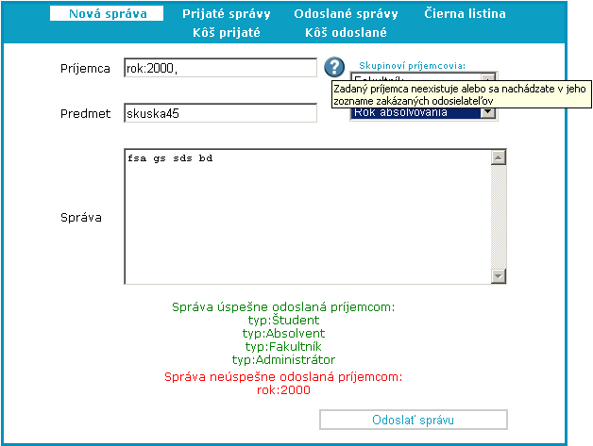
Obr. 3.11

Odoslané správy
Posledných 500 odoslaných správ sa ukladá do priečinku odoslaných správ (Obr. 3.12). Na tejto obrazovke sú k dispozícii údaje o príjemcovi správy, predmete správy a čase odoslania správy. Ak používateľ podrží ukazovateľ polohovacieho zariadenia nad príjemcom alebo predmetom správy, tak sa zobrazí aj meno a priezvisko príjemcu (ak to nie je skupinová správa), resp. celý predmet správy.
Systém umožňuje aj notifikáciu prečítanej správy. V prípade, ak príjemca správy súhlasí s notifikáciu, tak po prečítaní správy sa odosielateľovi zobrazí informácia, že daná správa bola príjemcom prečítaná. Táto informácia sa odosielateľovi zobrazí prostredníctvom zoznamu odoslaných správ. V prípade, že príjemca nesúhlasí s notifikáciou, resp. správu ešte neprečítal, tak daná správa sa v priečinku odoslaných správ zobrazí tučným písmom. V opačnom prípade je správa v zozname prijatých správ zobrazená normálnym písmom (Obr. 3.12). Notifikácia nie je možná pri skupinových správach.
Rozbaľovací zoznam v pravom hornom rohu obsahuje zoznam akcií, ktoré je možné vykonať na vybraných správach. Akcie sa týkajú iba správ vybraných pomocou zaškrtávacích políčok na pravej strane každej správy v zozname.
Akcie:
- Zoznam – prednastavená hodnota, zobrazenie samotného zoznamu.
- Zobraziť – zobrazí detaily vybraných správ. Podobne ako pri stlačení tlačidla Vyber, len s tým rozdielom, že pri stlačení tlačidla je možné zobraziť detail len jednej správy.
- Do koša – presunie vybrané správy do priečinku koša (Kôš odoslané).
- Vymazať – vymaže vybrané správy z databázy. Používateľ po tejto akcii už nebude mať k dispozícii tieto správy.

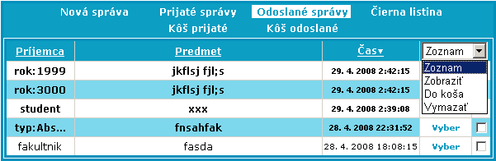
Obr. 3.12

Pre každú správu je k dispozícii tlačidlo Vyber, ktoré slúži na zobrazenie detailov konkrétnej správy (Obr. 3.13). V detailnom zobrazení správy je k dispozícii meno a priezvisko príjemcu, predmet správy, text správy a čas odoslania správy. V prípade podržania ukazovateľa nad menom alebo predmetom správy je k dispozícii aj prihlasovacie meno príjemcu, resp. celý predmet správy. V tejto časti sa nachádzajú aj tlačidlá, ktoré slúžia na vymazanie správy, presunutie správy do koša odoslaných správ a na opätovné napísanie danej správy. V prípade poslednej možnosti sa otvorí okno novej správy (Obr. 3.11), pričom podľa danej správy budú predvyplnené položky Príjemca, Predmet a Správa.

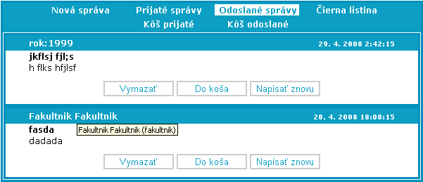
Obr. 3.13

Prijaté správy
Posledných 500 prijatých správ sa ukladá do priečinku prijatých správ (Obr. 3.14). Na tejto obrazovke sú k dispozícii údaje o odosielateľovi správy, predmete správy, čase odoslania správy a znamenie, či je povolená notifikácia správy, resp. či je to skupinová správa. Ak používateľ podrží ukazovateľ polohovacieho zariadenia nad odosielateľom alebo predmetom správy, tak sa zobrazí aj meno a priezvisko odosielateľa, resp. celý predmet správy. Ak podrží ukazovateľ nad odkazom Prijaté správy v hlavnom menu, tak sa zobrazí celkový počet zatiaľ neprečítaných prijatých správ (táto funkcionalita je k dispozícii aj v prípade, že sa používateľ nenachádza v podobrazovke prijatých správ, stačí aby mal prístup k tomuto hlavnému menu). V prípade, že prijatá správa ešte nebola prečítaná, tak informácie o danej správe sú zobrazené tučným písmom, v opačnom prípade normálnym písmom (Obr. 3.15).

Na povolenie notifikácia slúži zaškrtávacie políčko, ktoré je k dispozícií pre každú správu. V prípade, že je zaškrtávacie políčko zaškrtnuté, tak pri zobrazení detailov správy bude odosielateľ informovaný, že príjemca danú správu prečítal. V prípade, že zaškrtávacie políčko nebude zaškrtnuté, tak sa odosielateľ nedozvie, či si danú správu príjemca prečítal alebo nie. Zaškrtávacie políčko je aktívne iba dovtedy, kým príjemca neprečíta danú správu s povolenou notifikáciou, keďže odosielateľ už notifikáciu zaznamenal a nie je možné tento stav vrátiť späť. Notifikácia správy je možná iba pri normálnych správach, preto pri skupinových správach je namiesto zaškrtávacieho políčka obrázok informujúci, že sa jedná o skupinovú správu.
Rozbaľovací zoznam v pravom hornom rohu obsahuje zoznam akcií (Obr. 3.15), ktoré je možné vykonať na vybraných správach. Akcie sa týkajú iba správ vybraných pomocou zaškrtávacích políčok na pravej strane každej správy v zozname.
Akcie:
- Zoznam – prednastavená hodnota, zobrazenie samotného zoznamu.
- Zobraziť – zobrazí detaily vybraných správ. Podobne ako pri stlačení tlačidla Vyber, len s tým rozdielom, že pri stlačení tlačidla je možné zobraziť detail len jednej správy.
- Prečítané – označí vybrané správy ako prečítané a v závislosti od nastavenia notifikácie jednotlivých správ sa tieto zmeny prejavia aj odosielateľovi.
- Povoliť notif. – všetkým vybraným správam sa povolí notifikácia.
- Zakázať notif. - všetkým vybraným správam sa zakáže notifikácia.
- Do koša – presunie vybrané správy do priečinku koša (Kôš prijaté).
- Vymazať – vymaže vybrané správy z databázy. Používateľ po tejto akcii už nebude mať k dispozícii tieto správy.
- Čierna list. – presmeruje na obrazovku pridávania odosielateľov do čiernej listiny, pričom do položky Odosielateľ vloží všetkých príjemcov z vybraných správ.

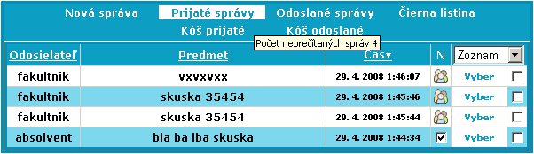
Obr. 3.14

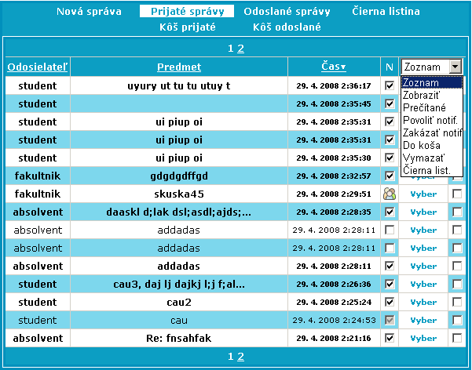
Obr. 3.15

Pre každú správu je k dispozícii tlačidlo Vyber, ktoré slúži na zobrazenie detailov konkrétnej správy (Obr. 3.16). V detailnom zobrazení správy je k dispozícii meno a priezvisko odosielateľa, predmet správy, text správy a čas odoslania správy. V prípade podržania ukazovateľa nad menom alebo predmetom správy je k dispozícii aj prihlasovacie meno odosielateľa, resp. celý predmet správy. V tejto časti sa nachádzajú aj tlačidlá, ktoré slúžia na vymazanie správy, presunutie správy do koša prijatých správ a na odpoveď na danú správu. V prípade poslednej možnosti sa otvorí okno novej správy, pričom podľa danej správy budú predvyplnené položky Príjemca, Predmet a Správa. Pred predmetom správy bude navyše text Re:, ktorý budúcemu príjemcovi bude hovoriť, že sa jedná o reakciu na predchádzajúcu správu a v položke správa bude text originálnej správy, ktorá bude od ostatného textu oddelená a okrem iného bude obsahovať aj menom pôvodného odosielateľa originálnej správy a čas odoslania originálnej správy.

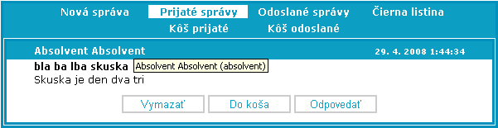
Obr. 3.16

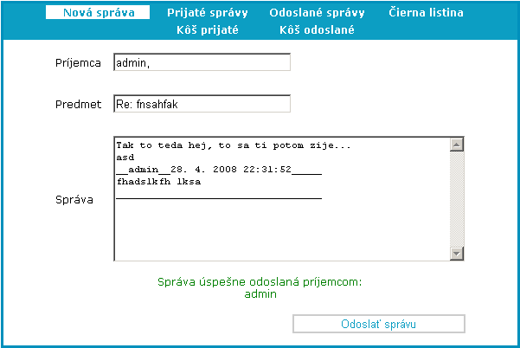
Obr. 3.17

Kôš odoslané
Posledných 500 odoslaných správ, ktoré boli hodené do koša sa nachádzajú priečinku Kôš odoslané (Obr. 3.18). Na tejto obrazovke sú k dispozícii rovnaké údaje ako na obrazovke odoslaných správ a taktiež je aj rovnaké správanie systému (Obr. 3.12). Rozdiel je len v akciách, ktoré je možné vykonať nad danými správami a detailnom zobrazení správy.
Akcie:
- Zoznam – prednastavená hodnota, zobrazenie samotného zoznamu.
- Zobraziť – zobrazí detaily vybraných správ. Podobne ako pri stlačení tlačidla Vyber, len s tým rozdielom, že pri stlačení tlačidla je možné zobraziť detail len jednej správy.
- Obnoviť – presunie vybrané správy späť do priečinku odoslaných správ.
- Vymazať – vymaže vybrané správy z databázy. Používateľ po tejto akcii už nebude mať k dispozícii tieto správy.
- Vysypať – odstráni všetky položky z koša. Používateľ po tejto akcii už nebude mať k dispozícii správy, ktoré boli v priečinku Kôš odoslané.

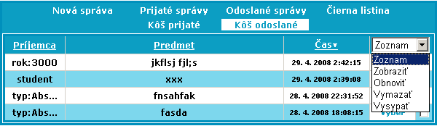
Obr. 3.18

Pre každú správu je k dispozícii tlačidlo Vyber, ktoré slúži na zobrazenie detailov konkrétnej správy (Obr. 3.19). Táto obrazovka poskytuje rovnaké údaje ako boli v odoslaných správach až na jednu akciu (Obr. 3.13). Tlačidlo Do koša teraz nahradilo tlačidlo Obnoviť, ktoré slúži na presunutie správy do priečinku odoslaných správ.

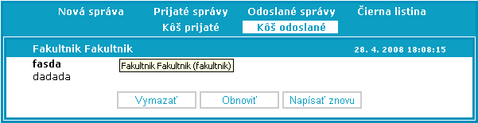
Obr. 3.19

Kôš prijaté
Posledných 500 prijatých správ, ktoré boli hodené do koša sa nachádzajú v priečinku Kôš prijaté (Obr. 3.18). Na tejto obrazovke sú k dispozícii rovnaké údaje ako na obrazovke prijatých správ a taktiež je aj rovnaké správanie systému (Obr. 3.14). Rozdiel je len v akciách, ktoré je možné vykonať nad danými správami a detailnom zobrazení správy.
Akcie:
- Zoznam – prednastavená hodnota, zobrazenie samotného zoznamu.
- Zobraziť – zobrazí detaily vybraných správ. Podobne ako pri stlačení tlačidla Vyber, len s tým rozdielom, že pri stlačení tlačidla je možné zobraziť detail len jednej správy.
- Prečítané – označí vybrané správy ako prečítané a v závislosti od nastavenia notifikácie jednotlivých správ sa tieto zmeny prejavia aj odosielateľovi.
- Povoliť notif. – všetkým vybraným správam sa povolí notifikácia.
- Zakázať notif. - všetkým vybraným správam sa zakáže notifikácia.
- Obnoviť – presunie vybrané správy späť do priečinku prijatých správ.
- Vymazať – vymaže vybrané správy z databázy. Používateľ po tejto akcii už nebude mať k dispozícii tieto správy.
- Vysypať – odstráni všetky položky z koša. Používateľ po tejto akcii už nebude mať k dispozícii správy, ktoré boli v priečinku Kôš prijaté.
- Čierna list. – presmeruje na obrazovku pridávania odosielateľov do čiernej listiny, pričom do položky Odosielateľ vloží všetkých príjemcov z vybraných správ.

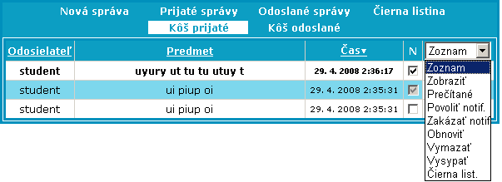
Obr. 3.20

Pre každú správu je k dispozícii tlačidlo Vyber, ktoré slúži na zobrazenie detailov konkrétnej správy (Obr. 3.21). Táto obrazovka poskytuje rovnaké údaje ako boli v prijatých správach až na jednu akciu (Obr. 3.16). Tlačidlo Do koša teraz nahradilo tlačidlo Obnoviť, ktoré slúži na presunutie správy do priečinku prijatých správ.

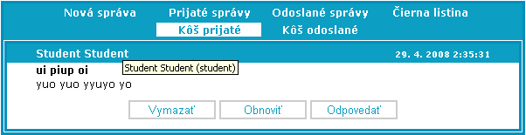
Obr. 3.21

Čierna listina
Čierna listina slúži na určenie odosielateľov, od ktorých nechceme aby nám chodili privátne správy. Obrazovka obsahuje zoznam odosielateľov a formulár na pridávanie ďalších odosielateľov do spomínaného zoznamu (Obr. 3.22).

Používateľ napíše do textového poľa formulára odosielateľa a stlačením tlačidla Pridať daného odosielateľa pridá do zoznamu. Odosielateľ je špecifikovaný prihlasovacím menom. Používateľ má možnosť pridávať aj skupinových odosielateľov, tzn., že môže zakázať správy od všetkých používateľov určitého typu (Administrátor, Fakultník, Absolvent, Študent) alebo od všetkých požívateľov s určitým rokom absolvovania. Možné typy skupinových odosielateľov sú zobrazené v samostatnom zozname, dvojitým kliknutím na konkrétny typ skupinovej správy sa do poľa Odosielateľ vloží hodnota, ktorá je pre daný typ skupinového odosielateľa správy špecifická (typ:Absolvent, typ:Fakultník, typ:Študent, typ:Administrátor, rok:####). V prípade skupinového odosielateľa typu Rok absolvovania je potrebné v poli Odosielateľ zmeniť znaky #### za číslo požadovaného roku absolvovania. Používateľ môže pridať viacerých odosielateľov naraz. Stačí ak v poli Odosielateľ špecifikuje všetkých požadovaných odosielateľov oddelených čiarkou.

Stlačením tlačidla Pridať sa odosielateľ pridá k ostatným odosielateľom v zozname. Po pridaní odosielateľa systém informuje používateľa o úspešnosti, resp. neúspešnosti pridania odosielateľa v dolnej časti obrazovky. V prípade neúspešného odoslania sa do poľa Odosielateľ vložia odosielatelia, pri ktorých zlyhalo pridávanie a vedľa poľa sa zobrazí bližší komentár k chybe. K chybe môže dôjsť ak používateľ nevyplní žiadneho odosielateľa alebo ak pre špecifikovaného odosielateľa neexistuje v databáze žiadna položka.

Zoznam odosielateľov obsahuje údaje o odosielateľovi a znamenie, či je to skupinový odosielateľ (v podobe obrázka). Ak používateľ podrží ukazovateľ polohovacieho zariadenia nad odosielateľom, tak sa zobrazí aj meno a priezvisko odosielateľa.
Rozbaľovací zoznam v pravom hornom rohu obsahuje zoznam akcií, ktoré je možné vykonať na vybraných odosielateľoch. Akcie sa týkajú iba odosielateľov vybraných pomocou zaškrtávacích políčok na pravej strane každého odosielateľa v zozname.
Akcie:
- Zoznam – prednastavená hodnota, zobrazenie samotného zoznamu.
- Vymazať – odstráni vybraných odosielateľov zo zoznamu. Podobne ako pri stlačení tlačidla Odstrániť, len s tým rozdielom, že pri stlačení tlačidla je možné odstrániť len jedného odosielateľa.
- Vyprázdniť – odstráni všetky položky zo zoznamu.

Pre každú položku je k dispozícii tlačidlo Odstrániť, ktoré slúži na odstránenie konkrétneho odosielateľa zo zoznamu.

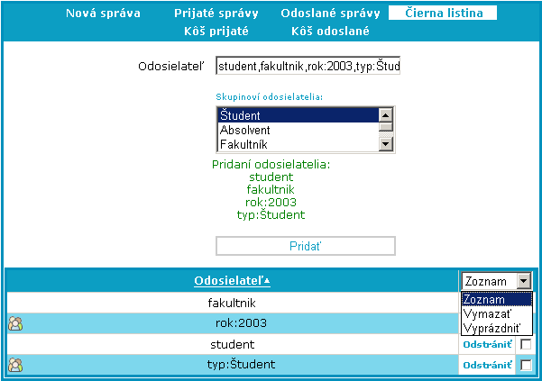
Obr. 3.22

Nástenka
V časti nástenka môže používateľ pridávať, mazať a meniť oznamy ktoré sú určené väčšinou pre všetkých používateľov systému ALUMNI. Po kliknutí v menu na tlačidlo nástenka sa nám objaví nasledovné okno (obr. 4.10):

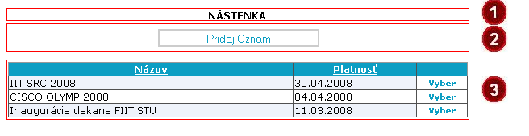
Obr. 3.23 - Pridávanie oznamu na nástenku

Časť (1) obsahuje názov položky, v ktorej časti menu sa užívateľ nachádza. Časť (2) slúži na pridávanie nového oznamu. Časť (3) zobrazuje oznamy v poradí ich pridania. Stĺpec „Názov“ obsahuje názov udalosti ktorá sa oznamuje. Stĺpec „Platnosť“ obsahuje dátum konania oznamu. V ďalšom stĺpci môžeme vybrať určitú udalosť.

Po kliknutí na tlačidlo „vyber“ pri určitom ozname sa nám zobrazí nasledujúce okno:

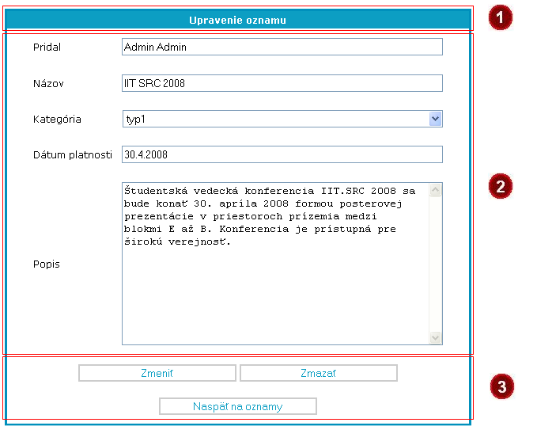
Obr. 3.24 - Upravenie oznamu

Časť (1) obsahuje názov položky, v ktorej časti menu sa používateľ nachádza. Časť (2) obsahuje údaje súvisiace s daným oznamom (kto ho pridal, aký má typ, popis oznamu atď.). Časť (3) slúži na zmenenie resp. zmazanie daného oznamu. S tlačidlom „Naspäť na oznamy“ sa užívateľ vráti na časť „Nástenka“.

V sekcii „Nástenka“ má používateľ možnosť pridať novú nástenku po kliknutí na tlačidlo „Pridaj Oznam“ . Zobrazí sa nám nasledovná strana:

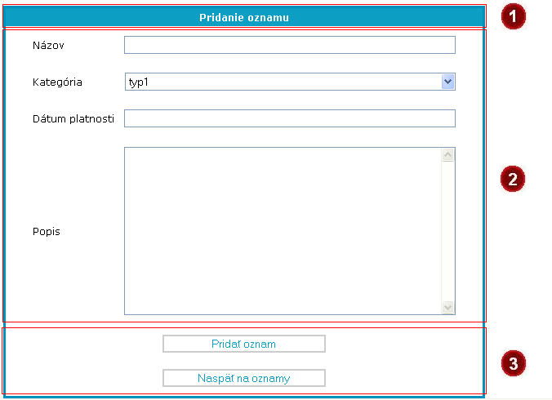
Obr. 3.25 - Pridanie oznamu

Časť (1) obsahuje názov položky, v ktorej časti menu sa používateľ nachádza.
Časť (2) slúži na vyplnenie údajov do nového oznamu. Používateľ musí zadať všetky údaje. Formát dátumu splatnosti je nasledujúci: XX/YY/ZZYY
Časť (3) obsahuje tlačidlá na pridanie oznamu a na vrátenie sa na sekciu „Nástenka“.

Ankety (fakultník)
Systém dovoľuje fakultníkovi pridávať rôzne ankety, ktoré má používateľ možnosť vypĺňať. Administrátor má po prihlásení možnosť vybrať z menu položku „Ankety“. Následne sa mu zobrazí zoznam aktuálnych ankiet (obr. 4.12, časť 3). Pokiaľ má záujem pridať novú anketu, zadá jej názov (časť 1) a stlačí tlačidlo „Pridať anketu“ (časť 2). Anketa sa zobrazí v zozname ankiet.
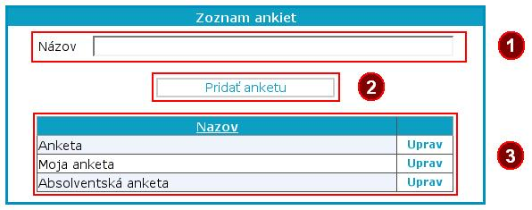
Obr. 3.26 - Zoznam ankiet

Kliknutím na tlačidlo „Uprav“ sa zobrazí nové okno zobrazené na obr. 4.13. Do ankety je najskôr potrebné pridať nové otázky. Otázka sa zadá do časti (2) okna a po stlačení tlačidla „Pridať otázku“ sa otázka zobrazí v zozname otázok v časti (2). Po kliknutí na tlačidlo „Uprav“ sa zobrazí okno zobrazené na obr. 4.14.

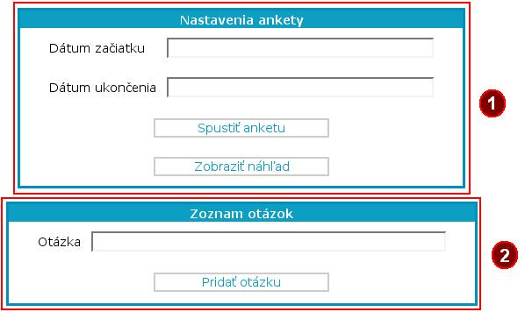
Obr. 3.27 - Obrazovka na konfigurovanie ankety

V tomto okne je potrebné vybrať, aký typ odpovedí bude otázka obsahovať (časť 1). K dispozícii sú checkboxy – zoznam odpovedí s jednou možnosťou výberu, radiobuttony – zoznam odpovedí s viacerými možnosťami výberu a textboxy – odpovede sa zadávajú ako celé texty. Používateľ má k dispozícii navoliť k odpovediam aj nepovinnú odpoveď „Iné“ typu textové pole, ktorej nadpis zadá do položky „Iné“ (časť 1). Samotné názvy odpovedí je možné pridať stlačením tlačidla „Pridať možnosť“ (časť 2) a napísaním názvu odpovede. Po pridaní všetkých odpovedí treba otázku uložiť kliknutím na tlačidlo „Upraviť otázku“ (časť 3). Vrátiť na zoznam otázok je možné stlačením tlačidla „Naspäť na zoznam otázok“ (časť 3).
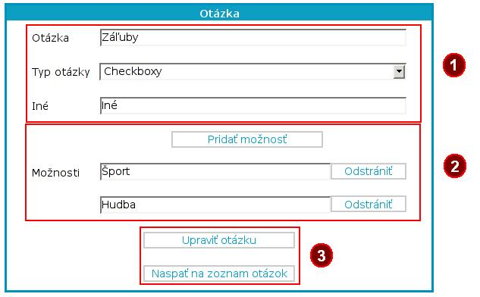
Obr. 3.28 - Nakonfigurovanie otázky v ankete

Po pridaní všetkých požadovaných otázok, je potrebné anketu spustiť. Vyplní sa dátum začiatku a ukončenia ankety (obr. 4.13 časť 1) a stlačením tlačidla „Spustiť anketu“ sa anketa pridá do systému a stane sa viditeľnou pre používateľov.
Po vyplnení ankety absolventmi má fakultník možnosť prezerať výsledky ankety. Výberom položky Stav ankety z menu sa zobrazí okno zobrazené na obr. 4.15.

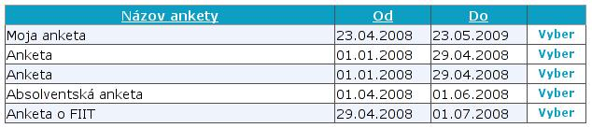
Obr. 3.29 - Tabuľka so stavom ankiet

Fakultník vidí všetky ankety aj s ich podrobnosťami. Po stlačení tlačidla „Vyber“ sa zobrazí okno, v ktorom môže fakultník anketu zastaviť (anketa sa ďalej nebude zobrazovať žiadnemu používateľovi). V tomto okne vidí zároveň zoznam všetkých používateľov, ktorý anketu vyplnili a po kliknutí na tlačidlo „Vyber“ pri príslušnom absolventovi sa mu zobrazí, ako danú anketu vyplnil.

Ankety (absolvent)
Po prihlásení absolventa do systému a výbere položky „Nevyplnené ankety“ z menu sa zobrazí tabuľka so zoznamom nevyplnených ankiet a podrobnosťami o týchto anketách (obr. 4.16). Používateľ môže zobraziť nevyplnenú anketu stlačením tlačidla „Vyplniť anketu“. Zobrazí sa mu samotná anketa (obr. 4.17).
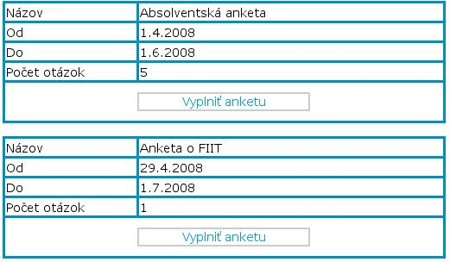
Obr. 3.30 - Zoznam nevyplnených ankiet

V tomto okne postupne používateľ vyplní všetky otázky a ich možné odpovede (časť 1). Po zodpovedaní všetkých otázok používateľ anketu ukončí stlačením tlačidla Odoslať odpovede (časť 2).
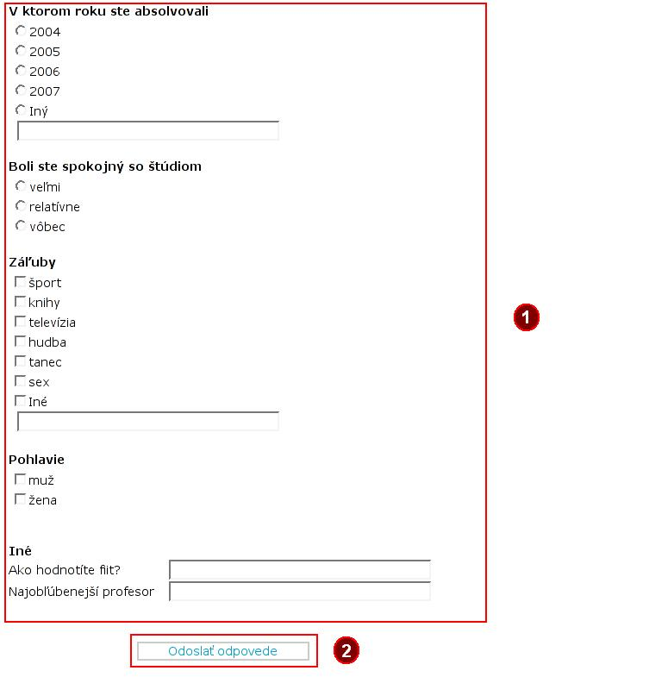
Obr. 3.31 - Ukážka vygenerovanej ankety

Export do súboru
Táto funkcia slúži primárne pre administrátora systému, ktorému umožňuje exportovať informácie zo systému do externého súboru. Export je pritom možný do dvoch formátov, konkrétne sú to súbory s príponou .xls (MS Excel) a .csv. Štruktúra zobrazenia exportu je podobná ako v prípade profesijného profilu absolventa, preto ju nie je potrebné znovu podrobnejšie popisovať (obr. 4.18).

Na prvej záložke je možné exportovať osobné údaje o absolventoch, ktoré sú uložené v databáze. Pri exportovaní je potrebné v časti (2) vybrať jednak rok absolvovania ako aj zaškrtnúť jednotlivé údaje, ktoré chceme exportovať. Následne kliknutím na jedno z tlačidiel v časti (3) zvolíme typ súboru, do ktorého budeme exportovať. Otvorí sa známe dialógové okno pre uloženie súboru (obr. 4.19), v ktorom sa zadá názov a miesto uloženia súboru na disku a nakoniec súbor uložíme.

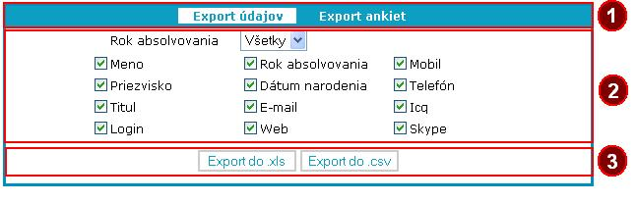
Obr. 3.32 - Export vybraných údajov o absolventovi

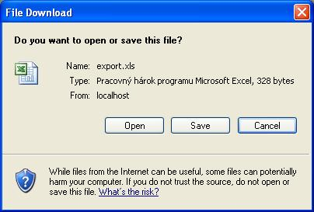
Obr. 3.33 - Dialógové okno pre uloženie do súboru

Druhá záložka slúži exportovanie výsledkov z ankiet, ktoré používatelia vyplnili (obr. 4.20). V časti (2) je zobrazená tabuľka, v ktorej je vidno všetky aktuálne ankety spolu s počtom používateľov, ktorí už anketu vyplnili. Kliknutím na jednu z volieb „.xls“ alebo „.csv“ sa vykoná samotný export, rovnako ako v prípade exportu údajov.

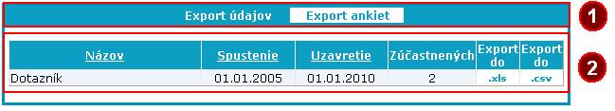
Obr. 3.34 - Exportovanie výsledkov ankiet

Záver

V tomto dokumente bol opísaný projekt slúžiaci na komunikáciu s absolventmi vytvorený v rámci predmetu Tvorba softvérového systému v tíme. V jednotlivých kapitolách sú postupne popísané požiadavky na používanie systému a aj inštrukcie, ako má byť systém použitý. Text je doplnený o ukážky obrazoviek priamo zo systému.

